1. **概述**

Guass是一个统一对外服务平台，可以对服务进行注册，统一对外提供接口使用。支持同步和异步两种调用方式。服务注册支持mongo注册和配置注册两种方式，支持Http接口，API接口，WebService接口三种接口方式。对外Http接口，不依赖web容器，通过底层JDK自构件的HTTP服务实现。

服务依赖：JDK 1.8，Mongo（可选）

1. **功能模块**

服务管理：对所有服务进行注册，管理，包含流量控制等

请求分发：对所有请求进行分发，通过多线程池进行请求的队列管理

对外服务：提供基于JSON数据格式的HTTP协议接口

路由选择：可以自动选择对应服务最佳路由，封装内部链路逻辑

监控系统：提供可视化的监控页面，可以人工管理

安全认证：对会话进行有效的安全认证及敏感信息加密

1. **接口定义**
2. 服务请求接口

请求地址：/services/access

请求方式：GET/POST

请求参数：

|  |  |  |  |
| --- | --- | --- | --- |
| 参数名称 | 是否必填 | 默认值 | 说明 |
| serviceCode | 是 |  | 请求的服务编码 |
| identification | 否 |  | 身份识别码 |
| asyn | 否 | false | 是否异步，同步的情况下直接返回结果，异步的情况下，通过结果码获取结果 |
| data | 否 | {} | 请求数据，必须使用JSON标准格式 |
| 传递的参数也可以直接拼在后面 | | | |

返回结果：

|  |  |  |  |
| --- | --- | --- | --- |
| 参数名称 | 是否必填 | 默认值 | 说明 |
| statusCode | 是 |  | 结果状态码：  200 已正确接收到请求  300 请求权限不足  400 请求参数错误  500 服务错误 |
| message | 是 |  | 状态码的描述 |
| questId | 是 |  | 请求任务编号，用于获取结果或状态 |
| data | 否 |  | 同步情况下，传递结果数据 |

1. HTTP代理发送请求服务接口

请求地址：/proxys/request

请求方式：GET/POST

请求参数：

|  |  |  |  |
| --- | --- | --- | --- |
| 参数名称 | 是否必填 | 默认值 | 说明 |
| url | 是 |  | 必须包含协议头的完整url |
| identification | 是 |  | 身份识别码 |
| async | 否 | false | 异步标志，否表示同步接收结果 |
| data | 否 | {} | 请求数据，必须使用JSON标准格式 |
| charset | 否 | UTF8 | 编码集格式 |
| method | 否 | POST | 请求方法，POST或者GET |
| head | 否 |  | 附加文件头，必须使用JSON标准格式 |
| isbody | 否 | false | 是否以Body形式传输数据，true或者false,默认都是参数形式传输数据 |
| businessId | 否 |  | 请求业务的ID，需保持唯一，可用于查询 |

返回结果：

|  |  |  |  |
| --- | --- | --- | --- |
| 参数名称 | 是否必填 | 默认值 | 说明 |
| statusCode | 是 |  | 结果状态码：  200 已正确接收到请求  300 请求权限不足  400 请求参数错误  500 服务错误 |
| message | 是 |  | 状态码的描述 |
| questId | 是 |  | 请求任务编号，用于获取结果或状态 |

1. HTTP代理结果查询服务接口

请求地址：/results/get

请求方式：GET/POST

请求参数：

|  |  |  |  |
| --- | --- | --- | --- |
| 参数名称 | 是否必填 | 默认值 | 说明 |
| identification | 是 |  | 身份识别码 |
| questId | 两种必填一种 |  | 请求任务编号（来自服务端） |
| businessId |  | 业务ID（来自请求方） |

*业务ID具有不可信的特点，建议使用服务端凭证

返回结果：

|  |  |  |  |
| --- | --- | --- | --- |
| 参数名称 | 是否必填 | 默认值 | 说明 |
| statusCode | 是 |  | 状态码：  200 已获得结果  201 结果尚未返回  300 请求权限不足  400 请求参数错误  500 服务错误 |
| data | 是 |  | 结果数据，无数据时为空集合 |
| message | 是 |  | 状态码的描述 |

1. 系统服务状态查询服务接口

请求地址：/manger/status/get

请求方式：POST

请求参数：无

返回结果：

|  |  |  |  |
| --- | --- | --- | --- |
| 参数名称 | 是否必填 | 默认值 | 说明 |
| statusCode | 是 |  | 状态码：  200 正确响应  300 请求权限不足  400 请求参数错误  500 服务错误 |
| data | 是 |  | 结果数据 |
| --queueSize |  |  | --队列中元素个数 |
| message | 是 |  | 状态码的描述 |

1. **存储结构**

||--questId 请求编号

||--url 请求地址

||--url 请求地址

||--status 状态

||--identification 身份识别码

||--async 异步标志

||----charset 字符编码

||----method 请求方式

||----head 请求头部

||----isbody 是否体发送

||----timeout 超时设置

||----businessId 业务编号

||--params 请求参数

||--requestTime 请求时间

||-- excuteTime 执行时间

||--responseTime 响应时间

||--requestIP 请求IP地址

||--result 结果数据

状态码说明：1201已接收；1202已请求；1203已返回； 1400请求失败；

1. **性能指标**

基于4G内存Windows系统测试，以1秒内发起1000次结果请求来计算，本机测试性能效果如下：

|  |  |
| --- | --- |
| 平均响应时间 | 825ms |
| 响应时间中位数 | 821ms |
| 最短响应时间 | 2ms |
| 最长响应时间 | 1750ms |
| 错误率 | 0% |

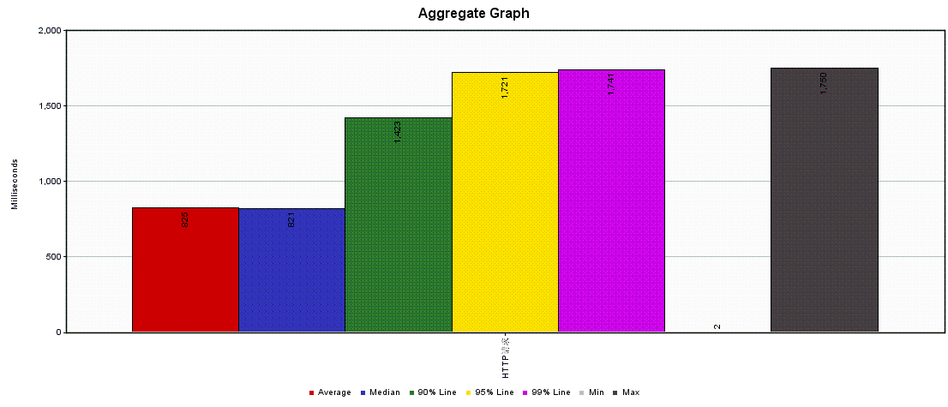

1. **公共业务模块接口说明**